**基于PyQt6的随机数[1]生成程序实现**

摘要

本文建立随机数生成问题。

针对任务一：利用PyQt6编写一个简单的GUI界面。

针对任务二：解决函数的绑定和随机数的限制。

针对任务三：整合资源，利用auto-py-to-exe进行打包

本文通过建立本文建立随机数生成问题，采用PyQt6模块进行GUI界面编程，保证可视化界面的美观程度，重点解决信号与槽的问题（事件绑定）。最终功能可应用于上课随机选人、抽奖等场景。

**关键词**：GUI PyQt6 random 信号与槽

**Python模块：**random PyQt6auto-py-to-exe

一、任务描述

本文主要基于以下任务来设计随机数生成器：

（1）利用PyQt6模块编写一个简单美观的GUI界面；

（2）建立函数，绑定事件；

（3）整合资源进行打包。

二、解决思路

**1.包的安装与描述：**

（1）PyQt6 是一组[Python绑定，适用于](https://www.python.org/)[The Qt Company](https://www.qt.io/)的 Qt 应用程序框架 v6。Qt 是一组 C++ 库和开发工具，包括图形用户界面、网络、线程、正则表达式、SQL 数据库、SVG、OpenGL、XML、用户和应用程序设置、定位和定位服务、短程通信（ NFC 和蓝牙）、网页浏览、3D 动画、图表、3D 数据可视化以及与应用商店的交互。

代码：pip install PyQt6

（2）random 是random库是使用随机数的Python标准库。

（3）auto-py-to-exe是一个开源的可视化的py文件打包模块

代码：pip install auto-py-to-exe

**2.任务1解决过程：**

（1）QWidget 作为页面的主体，挂载layout(框架)，框架添加页面的组件，通过 action(动作，类似于点击)，event(事件)，signal(信号)，slot（信号槽），connect（动作绑定）产生交互.

（2）通过样式类，类似于 Icon(图标)，大小，颜色，字体等，修改界面的细节

（3）widget 上需要有layout，layout可以继续添加widget，可以一直加下去

代码：

示意图：

**3.任务2解决过程：**

(1)定义随机数生成

代码：

文本

（2）定义最大值和最小值

代码：

（3）定义设置最大值和最小值的按钮是否可用

代码：

（4）定义输入数值为整数，否则按钮不可用

代码：

（5）定义重置按钮的函数

代码：

**4.任务3解决过程：**

在cmd中执行代码：auto-py-to-exe

三、报告总结与评价

1. 创新点：学习PyQt6模块编写GUI界面。
2. 缺陷：随机数只能为整数、GUI界面的高分辨率的适配和自适应
3. 改进：拓展随机数的类型、导入csv数据进行随机抽取
4. 应用于：随机抽人、抽奖等场景

四、参考文献

[1] [【Udemy付费课程】使用 PyQt6 和 Qt 设计器进行 Python GUI 开发（中英文字幕）_哔哩哔哩_bilibili](https://www.bilibili.com/video/BV1US4y1P7ae?p=2&vd_source=67984b14c942005fdba950e7aa2906df) ，[2.PyQt6中信号和槽_哔哩哔哩_bilibili](https://www.bilibili.com/video/BV1ev411K7ff?vd_source=67984b14c942005fdba950e7aa2906df)

[2] [PyQt6 的第一个程序 - PyQt6 中文教程 - 文江博客 (wenjiangs.com)](https://www.wenjiangs.com/doc/xctmmejr6d)

[3] [PyQt 6 (一) 最强大的python客户端界面_少年的小俊的博客-CSDN博客_pyqt6](https://blog.csdn.net/weixin_42290927/article/details/112918767)

[4] [PyQt 6(二) 亲手编写界面_少年的小俊的博客-CSDN博客_pyqt6](https://blog.csdn.net/weixin_42290927/article/details/113124277)

[5] [pyqt6自定义作图_T.K. WANG的博客-CSDN博客](https://blog.csdn.net/kunne806/article/details/123539972)

[6] [Python QtCore.QSize方法代码示例 - 纯净天空 (vimsky.com)](https://vimsky.com/examples/detail/python-method-PyQt5.QtCore.QSize.html)

[7] [python中lambda()的用法_python_脚本之家 (jb51.net)](https://www.jb51.net/article/128311.htm)

[8] [Qt学习之QMainWindow（一）QMainWindow简介_芳草源的博客-CSDN博客_qmainwindow](https://blog.csdn.net/hulifangjiayou/article/details/44220991)

[9] [Qt 布局之QVBoxLayout Class_屌程的博客-CSDN博客_qt中qvboxlayout](https://blog.csdn.net/Heaven_Evil/article/details/78306992)

[10] [对PyQt5基本窗口控件 QMainWindow的使用详解_Python_脚本之家 (zzvips.com)](http://www.zzvips.com/article/176722.html)

[11] [PyQt 中心窗口、停靠窗口和状态栏 - 云+社区 - 腾讯云 (tencent.com)](https://cloud.tencent.com/developer/article/1487069)

[12] [PyQt5 父窗口和子窗口信息通信_落叶_小唱的博客-CSDN博客_pyqt子窗口给主窗口发送信号](https://blog.csdn.net/ouening/article/details/117407499)

[13] [(7条消息) pyqt5父子窗口 - CSDN](https://www.csdn.net/tags/MtTaMg1sMzgzNTQ0LWJsb2cO0O0O.html)

[14] [Qt QPushButton按钮用法详解 (biancheng.net)](http://c.biancheng.net/view/9416.html)

[15] [PyQt6 设置图标 - 弟球嗑学 (geocalculate.com)](http://www.geocalculate.com/7475.html)

[16] [Python大作业实验一 | 程序员灯塔 (wangt.cc)](https://www.wangt.cc/2021/02/python%E5%A4%A7%E4%BD%9C%E4%B8%9A%E5%AE%9E%E9%AA%8C%E4%B8%80/)

[17] [Pure - 图标指针 - 致美化 - 漫锋网 (zhutix.com)](https://zhutix.com/ico/pure-tu/)

[18] [PyQt5基础学习-为控件添加信号 1.self.button_clicked_signal(点击信号的按钮) 2.self.button_clicked_signal.emit(发送信号) 3.self.button_clicked_signal.connect(信号接收的槽函数) - c语言我的最爱 - 博客园 (cnblogs.com)](https://www.cnblogs.com/hyq-lst/p/15869491.html)

[19] 明日科技. Python从入门到精通，清华大学出版社.2018.

附录

**附录：代码**

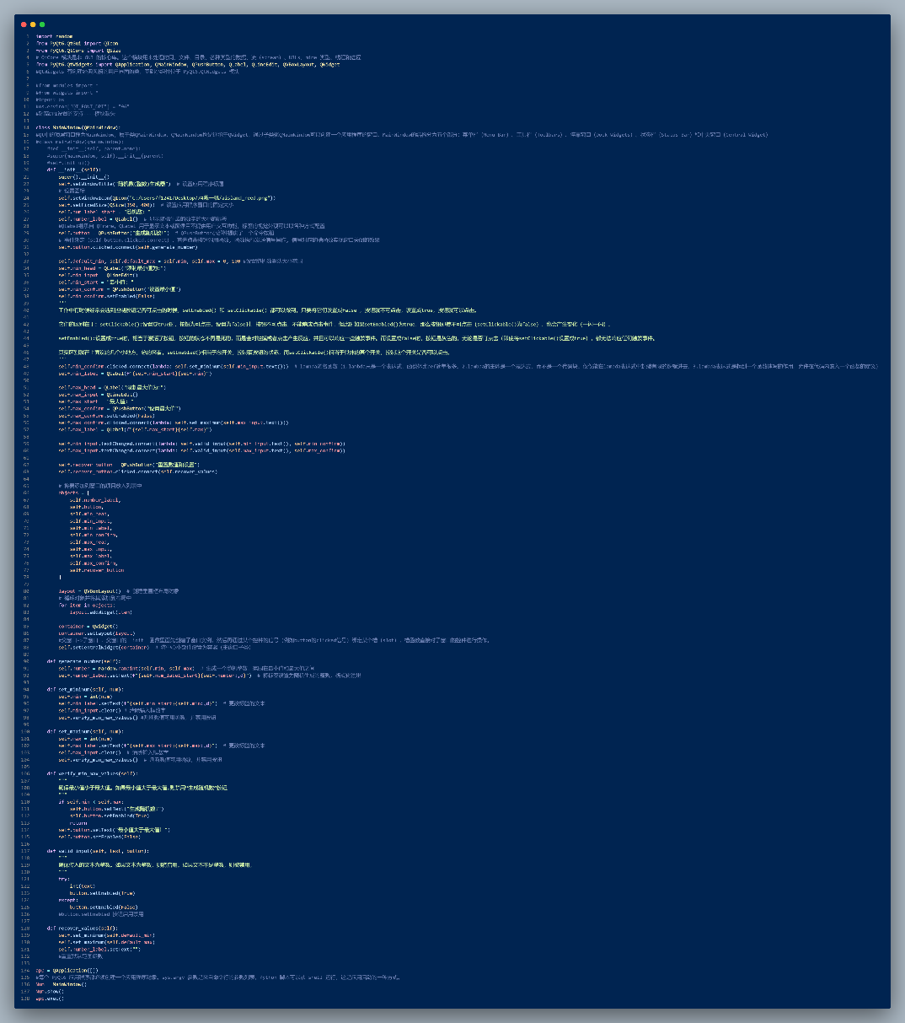

1. 随机数生成为整数